# Python学习小结

Python 在数据分析领域中具有诸多优势，广泛应用于科学研究、商业分析和机器学习等领域。下面我将详细介绍这些优势，并通过一个天气数据分析的实战例子，展示 Python 如何有效帮助解决实际问题。

## Python 在数据分析中的优势:

1、丰富的库支持：Python 拥有丰富的数据分析库，如 Pandas、NumPy、Matplotlib、Seaborn 和 SciPy 等。这些库提供了高效的数据处理、统计分析和可视化工具，大大简化了数据分析的流程。

2、易学易用：Python 语法简洁明了，学习曲线平缓，使得初学者可以快速上手。相比其他编程语言，Python 的代码可读性强，适合大规模团队协作开发。

3、强大的社区支持：Python 拥有活跃的社区和大量的在线资源，从而提供了广泛的学习材料和问题解决途径。如果在数据分析过程中遇到问题，通常可以在社区中找到解决方案。

4、等操作系统上运行。这使得它在不同环境下都可以稳定地执行数据分析任务。

5、与其他工具的集成性：Python 能够无缝集成其他工具和语言，如 SQL、R、Java 等。这种集成性使得 Python 可以轻松接入各类数据库、数据仓库和云服务，从而实现数据的提取、转换和加载 (ETL) 操作。

## Python 数据分析常用工具

Pandas: 数据处理与分析库，主要用于操作结构化数据，如表格和时间序列数据。Pandas 提供了丰富的数据结构和函数库，用于高效的数据操作。

NumPy: 数值计算库，提供了支持多维数组和矩阵操作的功能，并包含大量的数学函数，适用于大量数值数据的处理。

Matplotlib: 数据可视化库，主要用于生成静态、动态和交互式的图表。可以创建多种图形，如折线图、柱状图、散点图等。

Seaborn: 基于 Matplotlib 的高级可视化库，简化了复杂图表的绘制，提供了更美观、更具信息性的统计图形。

SciPy: 科学计算库，扩展了 NumPy 的功能，适用于数学、科学和工程领域的高级计算任务，如优化、信号处理和统计分析。

## Python实战：分析某地一段时间内的天气

1. 问题描述

假设我们需要分析某地在过去一个月内的每日平均气温，并绘制出温度变化的趋势图，从而帮助气象部门预测未来的温度变化趋势。

2. 数据准备

首先，我们可以从一个在线的天气数据API（如OpenWeatherMap）获取某地过去一个月的气温数据，并保存为CSV文件。假设我们的数据包括日期、平均气温、最高气温和最低气温。

3. 数据分析

我们将使用 Pandas 来处理数据，并用 Matplotlib 来绘制图表。

import pandas as pd

import matplotlib.pyplot as plt

# 生成一些示例天气数据

data = {

'date': pd.date_range(start='2024-08-01', end='2024-08-10'),

'temperature': [30, 32, 31, 33, 34, 35, 36, 37, 38, 39], # 假设的气温数据（单位：摄氏度）

'humidity': [60, 65, 70, 55, 50, 45, 40, 35, 30, 25] # 假设的湿度数据（单位：百分比）

}

df = pd.DataFrame(data)

# 绘制温度和湿度随时间的变化图

plt.figure(figsize=(10, 6))

plt.plot(df['date'], df['temperature'], marker='o', label='Temperature (°C)')

plt.plot(df['date'], df['humidity'], marker='o', label='Humidity (%)')

plt.xlabel('Date')

plt.ylabel('Value')

plt.title('Weather Analysis')

plt.xticks(rotation=45) # 设置横坐标标签旋转45度

plt.legend()

plt.grid(True)

plt.tight_layout() # 调整布局，避免标签重叠

plt.show()

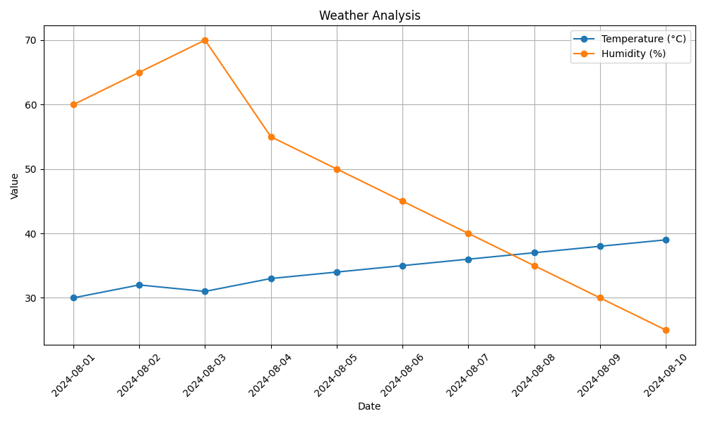

4. 图表分析

通过绘制出的每日平均气温趋势图，我们可以直观地看到温度的变化趋势。如果图中显示温度有显著上升或下降的趋势，气象部门可以据此调整其未来的天气预报模型。

5. 数据分析对实际问题解决的帮助

通过对温度数据的分析，气象部门可以获得以下帮助：

天气预报改进：通过分析历史数据和识别温度变化的规律，气象部门可以提高短期和长期天气预报的准确性。

异常检测：通过识别温度数据中的异常点（如突然的温度激增或骤降），可以提前预警可能的极端天气事件，帮助做好应急准备。

气候研究：长期的数据分析可以帮助研究气候变化的趋势，为气候政策的制定提供数据支持。

## 总结

Python 作为一个功能强大的数据分析工具，凭借其丰富的库、易用的特性和强大的社区支持，成为了数据分析领域的首选工具之一。通过本文的实战例子，我们可以看到 Python 如何通过数据分析来帮助解决实际问题，如改进天气预报、检测异常天气事件等。

Python 在数据分析中的应用非常广泛，从简单的统计分析到复杂的机器学习模型，无处不见其身影。通过持续的学习和实践，您可以逐渐掌握 Python 数据分析的技能，并应用于各种实际场景中，为决策提供有力的支持。

通过学习《Python编程：从入门到实践（第3版）》，我深刻感受到这本书为 Python 初学者提供了一个非常扎实的基础。不仅如此，它也帮助我从基础知识过渡到实际项目开发，让我能够真正将理论转化为实际应用。

书中首先详细讲解了 Python 的基本语法和核心概念，如变量、数据类型、条件语句、循环等。这些内容为我打下了坚实的编程基础。随后，作者通过丰富的示例逐步引导我进入更高级的主题，如函数、类与对象、文件操作、异常处理等，使我能够更加自如地运用 Python 进行编程。

一个让我印象深刻的部分是书中对项目的安排。在学习了基础知识后，书中引导我完成了几个实际的项目，如数据可视化、网页开发和简单的游戏开发等。这些项目不仅巩固了我对前面知识的理解，还让我初步体验了如何从零开始设计和实现一个完整的应用程序。

通过这些项目的实践，我对 Python 编程有了更加深刻的理解，特别是在面对实际问题时，如何利用编程的思维去解决。书中的练习也很好地检验了我的学习效果，帮助我发现并及时纠正了学习中的不足之处。

总的来说，这本书不仅让我掌握了 Python 编程的基本技能，还培养了我独立思考和解决问题的能力，为我未来在编程领域的进一步学习和探索奠定了良好的基础。